之前说了在struts2框架中可以很好地自定义返回类型来进行扩展，在python代码中，可以通过继承的方式，来实现自定义不同的方法。

|  |
| --- |
| class result:  def resultType(self):  print("我是结果类型")   class myResult01(result):  def resultType(self):  print("我是自定义的结果集1...")  class myResult02(result):  def resultType(self):  print("我是自定义的结果集2...")  def do(a):  a.resultType()   result = result() myresult01 = myResult01() myresult02 = myResult02()  do(result) do(myresult01) do(myresult02) |

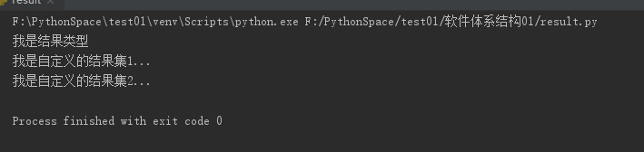

只要继承统一的父类，重写父类的方法，就可以不收限制，自由的扩展需要的内容，完成对返回结果的扩充。